Паспорт объекта нематериального культурного наследия (ОНКН)
Муниципальный район Республики Татарстан: г. Нижнекамск
Составитель паспорта: Волкова Галина Петровна, г. Нижнекамск, режиссер чувашского народного театра «Тамаша», МБУ «Дом культуры города Нижнекамска», 89872345478, dk-nka@mail.ru

№ | Классификаторы | Описание классификатора | Описание ОНКН
1. | Наименование ОНКН | Название ОНКН и его жанр на языке оригинала. Далее в скобках пишется комментарий на русском языке о названии ОНКН и его жанре | Чаваш туйе/Чувашская свадьба  (считалась обрядом перехода, так как во время свадьбы человек переходил в другую социальную среду. Это новый шаг в жизни, который заключается в следовании обрядам)
2. | Этнос | Название этноса | Чуваши
3. | Конфессия | Название конфессии | Язычники, частично- провославное христианство
4. | Вид ОНКН | В соответствии с Законом РТ от 26 мая 2017 г. N 34-ЗРТ "О нематериальном культурном наследии в Республике Татарстан", а также категоризации (Приложение 2) указывается вид ОНКН | Празднично-обрядовая культура –праздники
5. | Характеристика ОНКН | Последовательность действий, время и место проведения, основные участники (их роли в действии), условия исполнения, атрибуты (музыкальный инструмент, костюм, орудие труда, материал; их роль и особенности), сведения о технике исполнения или технологии изготовления и т.д. Описание ОНКН в естественной своей среде. Характеристика должна быть полной (не менее 1 страницы – формат А4) | Данное мероприятие проводилось на сцене концертного зала Нижнекамского музыкального колледжа Салиха Сайдашева, также в массовой сцене спектакля «Невеста» по пьесе В. Петрова., премьера состоялась РДК «Мирас», в селе Чув. Чебоксары Новошешминского района РТ. Главные персонажи чувашской свадьбы: жених и невеста, туй пуçě(глава свадьбы), хăйматлăх(посаженный отец), хăйматлăх арăмě(его жена), кěçěн кěру(младший зять); музыканты: туй арăмě(свадебный гостья), подруги невесты, друзья жениха. На сцену выходят нарядные гости: в чувашских костюмах, в наряженых головных уборах- хушпу, тухья с одной стороны : жених, туй пуçе,музыканты, друзья жениха с веселой плясовой песней, в сопровождении музыкантов и параппан(чувашский шумовой инструмент).С другой стороны встречают отец и мать(хайматлах анне, атте) , отдельно от них стоит невеста в окружении подруг.  .Туй туй, туй иккен,  Туй мешелě çак иккен,  Юрламасан , ташламасан ,  Туй илеме сук иккен.  По окончании туй юрри , Туй пусе произносит слова приветствия, что они долго собирались и вот наконец то приехали, узнает об здоровье хозяев, также спрашивает ждали ли хозяева гостей :  Туй пуçě: Авансамăр-и, тăвансем.  Ěçттěр-и, çиеттěр-и?  Выляттăр-и, кулаттăр-и?  Пире хапăл та тăваттăр-и?  Хозяева встречают с хлебом солью, отвечают, что они ждут дорогих гостей и к свадьбе все готово.  Хуçисем: Хапăл тăватпăр!  ЗАТЕМ поется еще одна свадебная песня, по окончании Туй пусе обьявляет ,что пора уже и Невесту показать:  Туй пуçě:  Юрларамăр, ташларăмăр  Хěрне курасчě.!  Отец имат( хайматлах атте, анне) выводят Невесту к гостям, подводят к Жениху. Невеста покрыта традиционным белым покрывалом, вышитый по краям . Невеста заводит грустную песню с причитаниями, где говорится, что ей придется уйти из родительского дома, она прощается беззаботным временем сладкой жизнью в доме родителей.  Туй пусе: обьявляет что наступило время получить родительское благословение:  Ĕлěкхине манмасăр  çěне йала кăлармасăр,  Аçу –анн¥ пилне илме  Вахăт çитрě!  Затем мать и отец благословляют дочь на хорошую семейную жизнь и дают наказ будущему зятю. Будущий муж стегает нагайкой 3раза, говоря слова «Слушай мужа, будь послушной».  Свадьбу продолжает Туй пусе, приглашая всех на веселые свадебные частушки. В старину, по чувашским обычаям жениху и невесте не полагалось плясать на своей свадьбе, т. к. это предвещало плохую жизнь замужем, а мы же отошли от этого и взяли жениха и невесту в центр и вся веселая свадьба проходила с их участием. По окончании песни, Туй пуçě приглашает всех направиться в дом жениха для продолжения свадьбы (уход со сцены)
6. | Состояние бытования ОНКН | Информация о современном состоянии и проблемах существования ОНКН: утрачивающаяся, бытующая, сценическая (может быть и промежуточные, переходные варианты, например, одновременно и утрачивающаяся и восстановленная) | Бытующая.  Былое магическое назначение чувашского свадебного обряда к настоящему времени утратилось и сохранил лишь художественно-игровую функцию. Сам ритуал намного сократился и изменился.
7. | Форма существования, организации ОНКН | Указывается, в какой форме объект существует или организуется в настоящее время (работниками культуры, образования или носителями) | В настоящее время данный обряд проводится фольклорной группой чувашского народного театра «Тамаша»
8. | Место бытования ОНКН | Информация о том месте муниципального образования, где описываемое явление существует сегодня | В Аксубаевском, ( селе Старые Савруши) Черемшанском(с. Сосновка)
9. | Лица, имеющее отношение к ОНКН | Сведения о носителе (ях), исполнителе (ях) (в том числе лица от кого была перенята данная традиция, лица, которые переняли традицию) | Жители с Старые Савруши( по рассказам и преданиям )  Работники СДК данной деревни организовали и показали данный обряд на празднике чувашской культуры «Уяв».  Чувашский народный театр «Тамаша» г. Нижнекамск.
10. | Фиксированные формы ОНКН и изделия (инструменты изготовления, музыкальные инструменты, ювелирные украшения, сундуки, ковры и т.д.) | Файлы, приложенные к паспорту, доказывающие существование данного ОНКН: фото, видео, аудио, письменный текст, графика, сборники, газетные и журнальные статьи (в графе дается название файлов, например, видеофайл «Сабантуй №1», под этим же названием сам видеофайл прикрепляется к данному паспорту) | 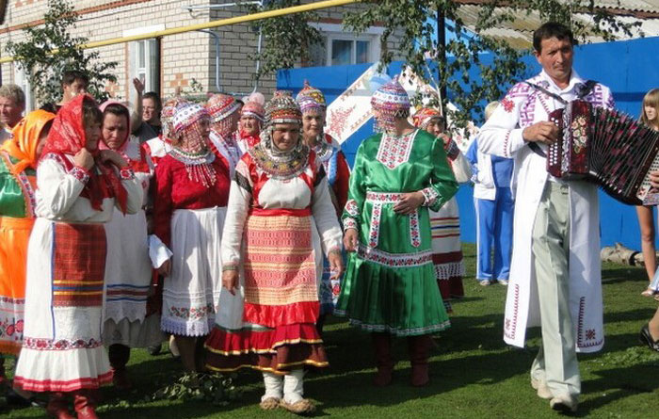  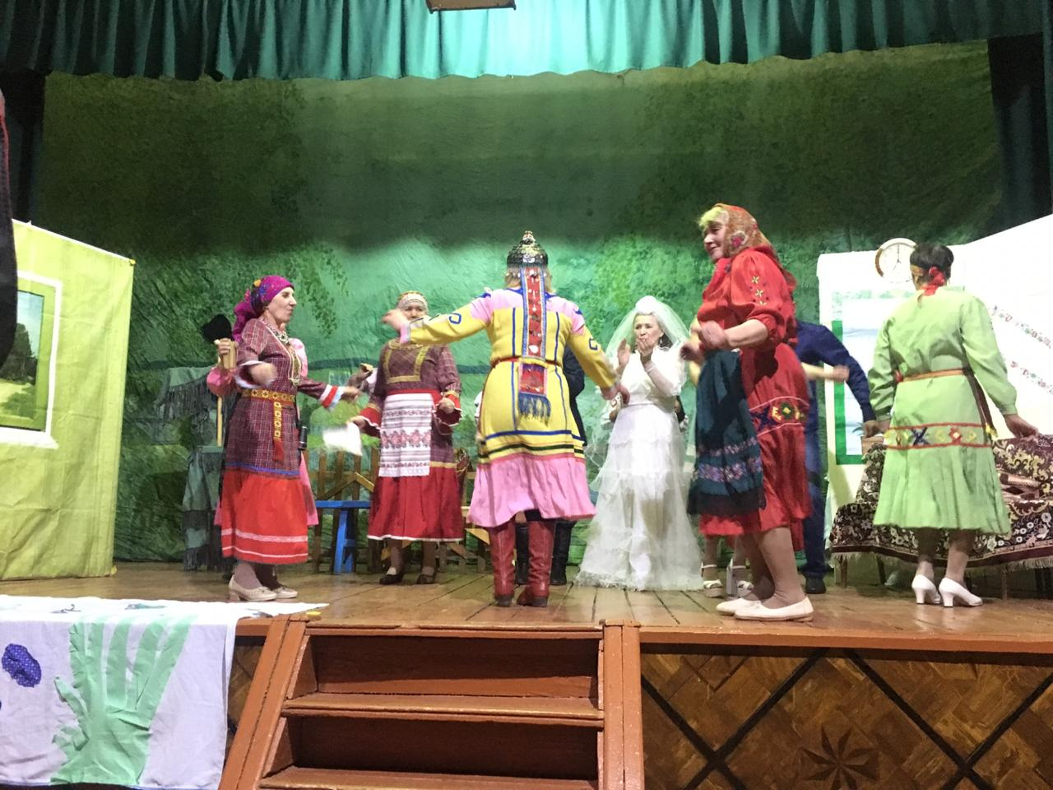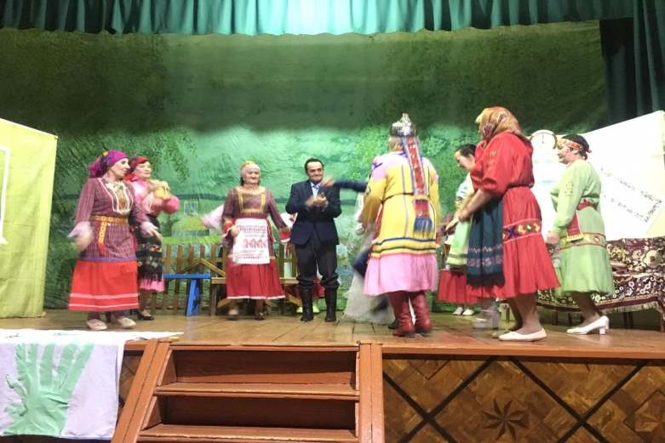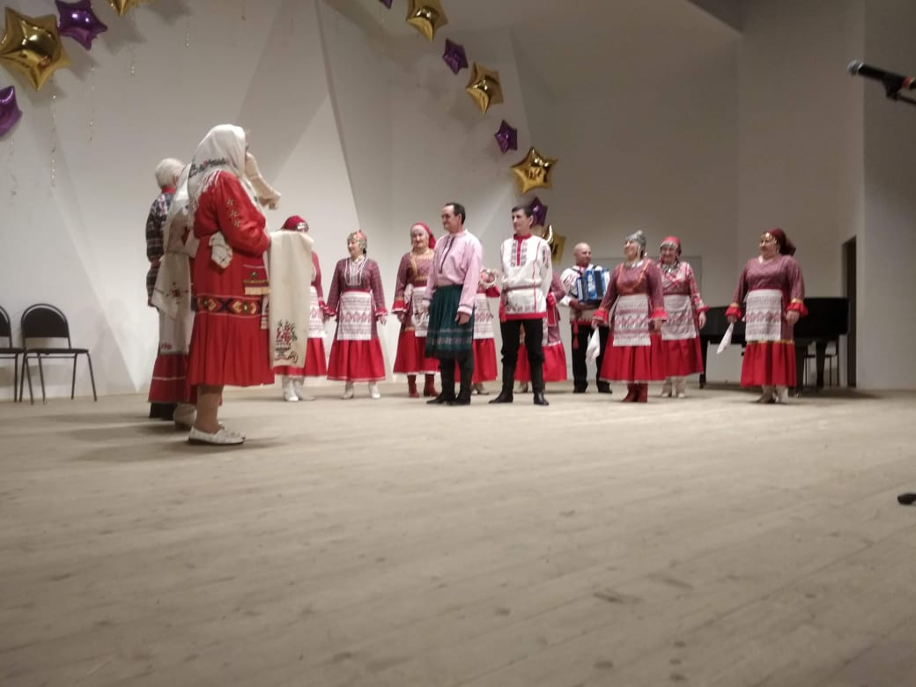

Общее количество паспортов – 10. Если в районе проживает 6 коренных народов (татары, в т.ч. кряшены, русские, чуваши, удмурты, мордва, марийцы), то с каждого народа по 1-2 паспорта. Если в районе проживают преимущественно татары, то все 10 паспортов должны быть о татарских объектах. Языки заполнения: татарский и русский. При выборе объектов нужно обратить внимание на объекты, которые находятся под угрозой исчезновения, а также те объекты, которые могли бы стать брендом («лицом») муниципального района.
Для объектов на марийском, чувашском, мордовском, удмуртском языках дополнительно направляйте программу с шрифтом национального языка.
Паспорта без доказательств (фото, видео, аудио, текст, графика, артефакт) считаются не действительными.

